三门瑞杰语文暑期试卷3

**一、基础知识综合**

1．下面是一则赞美家乡的材料，请你阅读并完成小题。

乡土，承载着一个人最深的依恋。江南祖屋，临街缘河，轩窗盈翠，河港波暖，这幅水乡风情画氤氲在无数宁波人心头。宁波，这座与水结缘的城市，因水催生出的美丽家园，迎来了建城1200年的盛大节日。悠悠流tǎng①________的三江水，依然在日月照耀下熠熠生辉；港通天下的宁波舟山港，依然谱写着海上丝路的热血传奇。历史juàn②________顾宁波，未来属于宁波。

（1）下面词语中加点的字和“承载”的“载”字读音相同的一项是（_____）

A．载入史册 B．风雪载途 C．千载难逢

（2）根据拼音写出相应的汉字。

①________ ②________

（3）参考（课内链接），结合语境，解释材料中加点的词。

（课内链接）

缘溪行，忘路之远近。

（《桃花源记》）

彼竭我盈，故克之。

（《曹刿论战》）

①缘：________ ②盈：________

**二、句子默写**

2．下面是爱国诗文朗诵会的开场白，请你补全。

爱国，是诗文常见的主题。诗人们歌咏祖国大好河山，表达对国家命运的牵挂，抒发个人报国之志。“造化钟神秀，（1）____________”，杜甫描绘泰山雄姿赞美壮丽河山。“（2）______________，化作春泥更护花”，龚自珍以落花自喻，表达心系国家的一腔深情。“报君黄金台上意，（3）_____________”，抒写戍边将士忘身报国之情。“了却君王天下事，（4）____________”，抒发辛弃疾力图收复失地的壮志。“（5）____________，_____________”，范仲淹《岳阳楼记》中拓展古仁人的忧乐观表达自己的政治抱负。“（6）_____________，____________”，陆游《十一月四日风雨大作（其二）》中借写风雨梦境抒发报国之志。“（7）_____________？____________”，文天祥《过零丁洋》中直抒胸臆表达视死如归的坚定信念。……爱国情怀成为这些诗文最感动人、最振奋人心的旋律。

**三、名著阅读**

3．团队往往面临来自内部或外部的冲突；解决冲突的过程，体现了团队的合作精神。请从《西游记》《哈利•波特与死亡圣器》《飞向太空港》中任选一部，结合作品内容，作出阐释。

4．下面是班级“科普作品•智慧之光”小组阅读成果分享现场。请你参与其中，从《昆虫记》《寂静的春天》中任选一部，结合作品内容，补充丙同学的发言。

甲：科普作品中呈现的科学研究方法闪耀着智慧之光，尤其是“先假设后求证”的研究方法，同学们在阅读中感受最深，让我们一起来分享。

乙：好。我发现，科学工作者往往循着“提出假设——用实验或数据分析等推理求证——得出结论”的路径进行研究。下面，我们请丙同学说一个具体的例子。

丙：___________________________________________________。

甲：说得真好，这样的研究方法充满智慧。让我们在阅读中获得真知，让科学的光芒照亮自己。

5．某同学写了两节诗，分别表达了保尔、江姐心中的渴望。请你任选一张素材卡片，发挥联想与想象，补写一节诗。

（素材卡片一）

|  |
| --- |
| 人物：祥子（《骆驼祥子》）  意象：暴雨 水 路……  情境：暴雨砸着祥子，他像要立定在水中，不知道哪是路。祥子咬着牙，蹚着水，不管高低深浅跑起来。 |

（素材卡片二）

|  |
| --- |
| 人物：简·爱（《简·爱》）  意象：篱笆 路 太阳…  情境：简·爱沿着田野、篱笆和小路走着，直到太阳升起。离家时穿的鞋子已很快被露水打湿。 |

我渴望

我想去 一个地方

我渴望 看见繁花的春天

死神的黑翅膀 眼前

不熄的热情

笔下

我想去 一个地方

我渴望 触摸温暖的土地

渣滓洞的铁窗 冰冷

我殷殷的心

明亮

________________

________________________

________________

____________

______

**四、现代文阅读**

仓鼠爱德华的日记1990—1990（节选）

［英］米里亚姆•伊利亚 以斯拉•伊利亚

4月30日，星期三

今天是我的纪念日。可没人注意到这一点。六个月了。六个月前的今天，他们把我从“自命不凡宠物店”“买”回家。

5月3日，星期二

我决定永远不碰跑轮。

5月4日，星期日

我决定还是玩跑轮吧，但只在晚上玩，晚上他们都睡了。我在笼子里，抓呀，挠呀，刨呀，总之要弄出声音烦他们，让他们知道我可不玩那些小把戏，要是我做点儿什么，那都是为我自己，绝非为他们。

那个小个子今天来过，她想要把我抓起来，我跑开了，藏在干草后面。她随即收手了。

5月5日，星期一

为什么存在？

5月7日，星期三

他们俩今天都来了，把我从笼子里拽出来，放进一个用书本和手纸搭建起来的近似于迷宫的东西里面。一座没有出口的迷宫。他们把这当作游戏，玩得不亦乐乎。看着我在死胡同里转来转去，他们笑呀叫呀。但我知道，这不是游戏。他们试图击溃我的意志，压迫我、折磨我。他们可以拿走我的鼠身自由，但他们永远无法夺走我的灵魂。

我叫爱德华，我是一只仓鼠。

5月10日，星期六

在这里，我拥有我所需要的一切，我没有理由不开心。

5月14日，星期三

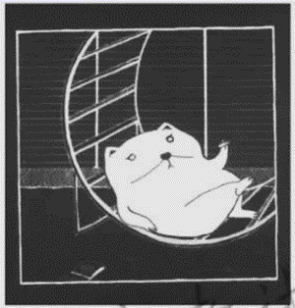

对于跑轮的评价：

它在转动。

它漫无目的。

它吱吱作响。

我不该再玩跑轮了。

5月16日，星期五

玩跑轮。

吃谷粒。喝水。

5月17日，星期六

今天我先喝了一些水，又吃了一些谷粒。

6月1日，星期日

跑轮

谷粒

水

跑轮

谷粒

水

就没点儿别的了吗？

我要借此机会表明自己的立场，为自己以及为所有受压迫者们争取权利；杀一杀那些冷酷无情的统治者们的嚣张气焰。

我打算从现在开始绝食，不吃不喝直到自由……或者说直到死。

下午2：33

绝食两分钟了。我意志坚定。

下午2：36

绝食五分钟了。我开始感到虚弱。

下午2：41

谷粒。它们在嘲笑我。

下午2：45

我的体重减轻了一克。没准儿更多。

下午2：47

今天的牺牲已经足够大了，就到此为止吧。一只死仓鼠对于抵抗运动来说有什么用？所以我吃了五十颗谷粒，喝饱水。

下午2：48

中毒了！中毒了！死亡之神就那么瞪着我。

下午4：00

从轻度消化不良中恢复过来。真是漫长的一天啊。

……

11月6日，星期四

我多日的祈祷终于有了回应：笼子的门开了。今夜，我将踏上一段完全未知的旅途。

（节选自《仓鼠爱德华的日记1990——1990》王思楠译）

（推测•情节）

6．选文的故事情节有因果联系。阅读选文，完成填空。

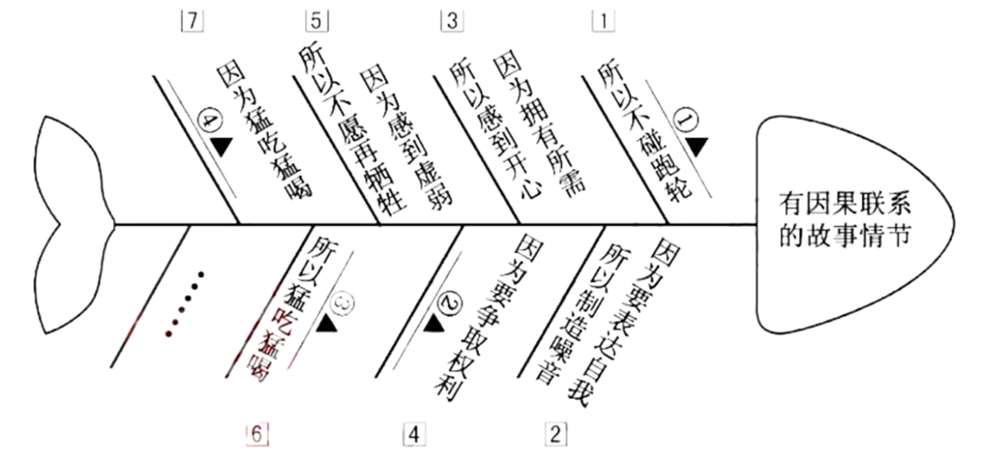

（推测•形式）

7．在“6月1日，星期日”的日记中，“跑轮 谷粒 水 跑轮 谷粒 水”的文字编排很有特色，这样设计有哪些用意？

（推测•视角）

8．作者以仓鼠爱德华的视角来叙述故事有什么好处？

（推测•主旨）

9．从“11月6日，星期四”的日记来看，仓鼠爱德华终于走出笼门，走向新的旅途。爱德华还会返回笼子吗？请你结合选文内容进行推测，并说明理山（至少三点）。

自中国第一部关于太空旅行的科普论著《太空旅游》首发以来，相关话题的热度居高不下。为此，学校记者社将举行以“太空旅行”为话题的新闻采访活动。小记者们正搜集、整理材料，做好前期准备。请你参与，完成小题。

（材料一）

|  |  |
| --- | --- |
| 拟订提纲  采访者要搜集与采访主题相关的资料，预先拟好采访提纲。  采访提纲，主要包括采访者预先设计的一系列问题。这些问题应该围绕主题，尽量全面。 | 提问技巧  采访者可以通过寒暄等方式拉近与被采访者的距离。  提问要有逻辑性，可以由浅入深，也可以由主及次。  提问应简洁清晰，尽量不用长句，不用有歧义的句子，少用否定语气。 |

（材料二）

|  |  |
| --- | --- |
| 采访提纲 | |
| 采访对象 | 吴季，《太空旅游》作者，中国科学院国家空间科学中心研究员，中国空间科学学会理事长 |
| 采访目的 | 了解太空旅行的日常饮食 |
| 采访方式 | 访谈、录像拍摄 |
| 采访问题 | 问题1：吴老师，同学们非常喜欢您的新书《太空旅游》，您可以先和我们聊聊宇航员在太空中是如何解决吃饭问题的吗？  问题2：吴老师，您在书中提到太空旅行前必须经过地面训练，在太空生活很容易出现心理疾病，那“吃货”们很在意食物的口感和营养怎么办？ |

（材料三）

国际空间站旅行 国际空间站一般建于距离地球表面约400千米高空。游客通过穹顶舱可以看到令人沉醉的地球美景，可以观察地球的海岸线、山脉和河流，可以体验太空进食，进行天体观察，还可以在失重环境下运动，甚至太空行走。

亚轨道旅行 亚轨道一般指距离地球表面20—100千米的空域，处于现有飞机的最高飞行高度和卫星的最低轨道高度之间。亚轨道飞行的时间短暂，游客乘坐飞船在近似于直上直下的抛物线轨迹中飞行，冲上100千米高的大气层后很快返回，在那里可以感受到几分钟的失重，观赏地球蓝到发亮的奇异景观，浩瀚的宇宙也仿佛触手可及。

（材料四）

“太空旅行”部分项目数据简表

|  |  |  |  |  |  |  |
| --- | --- | --- | --- | --- | --- | --- |
| 项目  相关信息 | 国际空间站旅行 | | 亚轨道旅行 | | | |
| 年份（段） | 2001—2009 | 2010—2020 | 2020 | 2021 | 2022 | 2023 |
| 人次（订单） | 8 | 0 | 66 | 700 | 1000 | 1562 |
| 费用（美元/人） | 2000万以上 | 无数据 | 25万左右 | | | |

10．小记者们对搜集的四则材料按内容进行归类，发现可以分成________和________两类。

11．从“提问技巧”的角度，对（材料二）中的采访问题作出评析。

12．请在下面人物中选择一位作为采访对象，整合（材料四）的信息，设计一个采访问题，并说明提问意图。A．太空旅行项目策划人 B．旅行爱好者

**五、对比阅读**

（甲）

记承天寺夜游

［宋］苏轼

元丰六年十月十二日夜，解衣欲睡，月色入户，欣然起行。念无与为乐者，遂至承天寺寻张怀民。怀民亦未寝，相与步于中庭。庭下如积水空明，水中藻、荇交横，盖竹柏影也。何夜无月？何处无竹柏？但少闲人如吾两人者耳。

（乙）

西湖念语①

［宋］欧阳修

昔者王子猷之爱竹，造门不问于主人。陶渊明之卧舆，遇酒便留于道士。况西湖之胜概，擅东颍之佳名。虽美景良辰，固多于高会②。而清风明月，幸属于闲人。并游或结于良朋，乘兴有时而独往。鸣蛙暂听安问属官而属私曲水临流自可一觞而一咏。至欢然而会意，亦傍③若于无人。乃知偶来常胜于特来，前言可信。所有虽非于己有，其得已多。因翻旧阕之辞，写以新声之调。敢陈薄伎，聊佐清欢。

（注释）①此文写于欧阳修辞官退休流连颍州西湖山水之时。②高会：盛大的宴会。③傍，同“旁”。

13．下面是“胜”字的文言词义积累卡。请你结合所学，推测词义演进脉络，填写义项。

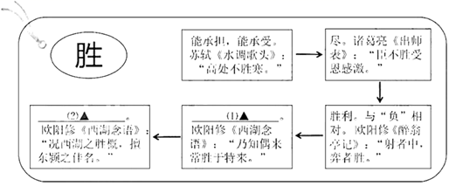

14．用“/”给下面句子断句。（限断三处）

鸣 蛙 暂 听 安 问 属 官 而 属 私 曲 水 临 流 自 可 一 觞 而 一 咏

15．用现代汉语写出下面句子的意思。

（1）何夜无月？何处无竹柏？但少闲人如吾两人者耳。

（2）虽美景良辰，固多于高会。而清风明月，幸属于闲人。

16．（甲）（乙）两文中的“闲人”有多重内涵。请结合内容，说说你的理解。

**六、诗歌鉴赏**

（甲）

子夜昊歌·秋歌

[唐]李白

长安一片月，万户捣衣声①。

秋风吹不尽，总是玉关情。

何日平胡虏，良人罢远征？

（乙）

中吕•朝天子•秋夜客怀

［元］周德清

月光。桂香。趁着风飘荡。砧声②催动一天霜。

过雁声嘹亮。叫起离情。敲残愁况。

梦家山身异乡。夜凉。枕凉。不许愁人强。

（注释）①捣衣声：用木棒捶打丝织品或衣物发出的声音。②砧声：这里指捣衣声。

17．（甲）［乙）在意象选择上有相同之处，都用了________、________、捣衣声等。

18．（甲）（乙）表达的情感有什么异同？请作简要说明。

**七、作文**

19．阅读下面文字，任选一个任务，按要求写作。

旅行，可以改变认识，可以改变习惯，可以改变观念，……

|  |  |
| --- | --- |
| （任务一）写一篇游记。  提示：  （1）根据游览的行踪合理安排游记的写作顺序。所选取的景物、事件或历史传说等能触发你某一方面的改变。  （2）写清楚旅行带给你的具体改变。  （3）如果写想象的旅行，还要做到想象合乎生活逻辑，有新意。 | （任务二）写一篇议论文。  提示：  （1）选择旅行带给你的某改变来确定观点。  （2）所提炼的相关素材能证明你的观点；能运用多种论证方法，论证有力。  （3）文章要结构完整；分段恰当，各段之间有清晰、自然的过渡。 |

要求：（1）题目自拟；（2）文章不少于500字；（3）不要出现含有考生信息的人名、校名、地名等。